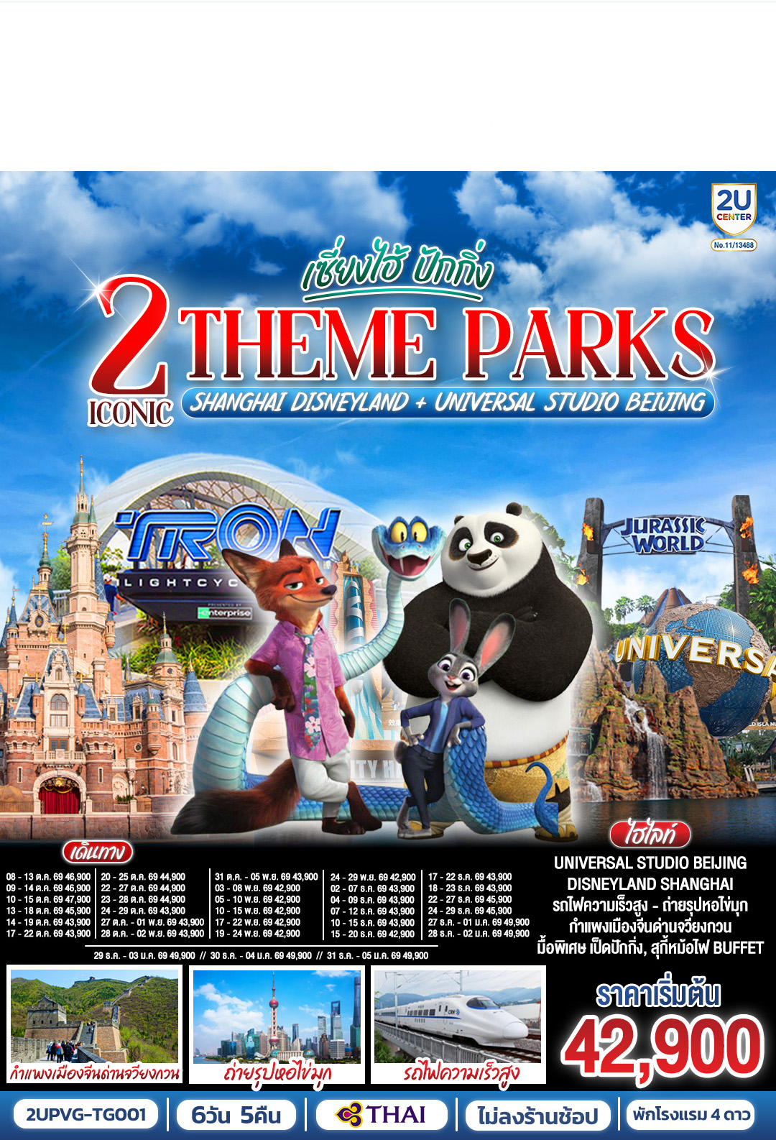
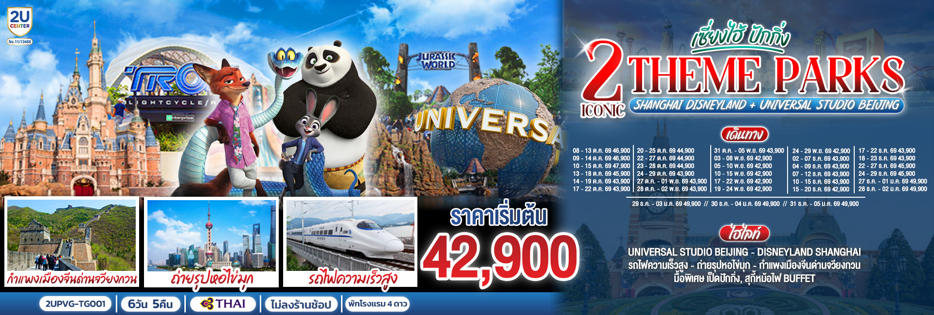
 | โปรแกรมการเดินทาง | เช้า | เที่ยง | ค่ำ | โรงแรมที่พัก
D1 | กรุงเทพฯ (สนามบินสุวรรณภูมิ) (TG664 : 10.45-16.00) – เซียงไฮ้ – ถนนหวยไห่ (Song Mont) |  | ✈ |  | Holiday Inn Express Shanghai  หรือเทียบเท่าระดับ 4 ดาว
D2 | Shanghai Disneyland เต็มวัน (รวมค่าบัตรเข้า + รถรับส่ง) |  | X | X | Holiday Inn Express Shanghai  หรือเทียบเท่าระดับ 4 ดาว
D3 | หาดไว่ทาน – ถ่ายรูปหอไข่มุก – ถนนนานกิง – นั่งรถไฟความเร็วสูงสู่เมืองปักกิ่ง (G22: 15.00 – 19.36) |  |  |  | Beijing Henan Plaza Hotel  หรือเทียบเท่าระดับ 4 ดาว
D4 | พระราชวังฤดูร้อนอวี้เหอหยวน – กำแพงเมืองจีนด่านจวียงกวน – ย่านซานหลี่ถุน |  |  |  | Beijing Henan Plaza Hotel หรือเทียบเท่าระดับ 4 ดาว
D5 | Universal Studio Beijing เต็มวัน (รวมค่าบัตรเข้า + รถรับส่ง) |  | X | X | Beijing Henan Plaza Hotel หรือเทียบเท่าระดับ 4 ดาว
D6 | พระราชวังต้องห้ามกู้กง – สนามบินปักกิ่ง – กรุงเทพฯ(สนามบินสุวรรณภูมิ) (TG615 17.05-21.15) |  |  | ✈
โปรแกรมทัวร์นี้ X ไม่เข้าร้านช็อปปิ้ง

ราคาทัวร์ข้างต้นยังไม่รวมค่าทิปมัคคุเทศน์ท้องถิ่นและคนขับรถ 2,000 บาท/ท่าน/ทริป
ราคานี้เป็นราคาพิเศษ ไม่มีราคาเด็ก/เด็กเก็บทิปเท่าผู้ใหญ่
โปรแกรมอาจจะมีการปรับเปลี่ยนตามความเหมาะสมของสภาพอากาศและฤดูกาล

กําหนดวันเดินทาง | ผู้ใหญ่พัก 2-3 ท่าน ท่านละ | ราคาทัวร์  (ไม่รวมตั๋วเครื่องบิน) | พักเดี่ยว  เพิ่มท่านละ
08 – 13 ต.ค. 69  วันคล้ายวันสวรรคต ร.9 | 46,900.- | 40,900.- | 6,500.-
09 – 14 ต.ค. 69  วันคล้ายวันสวรรคต ร.9 | 46,900.- | 40,900.- | 6,500.-
10 – 15 ต.ค. 69  วันคล้ายวันสวรรคต ร.9 | 47,900.- | 41,900.- | 6,500.-
13 – 18 ต.ค. 69  วันคล้ายวันสวรรคต ร.9 | 45,900.- | 39,900.- | 6,500.-
14 – 19 ต.ค. 69 | 43,900.- | 37,900.- | 6,500.-
17 – 22 ต.ค. 69 | 43,900.- | 37,900.- | 6,500.-
20 – 25 ต.ค. 69  วันปิยมหาราช | 44,900.- | 38,900.- | 6,500.-
22 – 27 ต.ค. 69  วันปิยมหาราช | 44,900.- | 38,900.- | 6,500.-
23 – 28 ต.ค. 69  วันปิยมหาราช | 44,900.- | 38,900.- | 6,500.-
24 – 29 ต.ค. 69 | 43,900.- | 37,900.- | 6,500.-
27 ต.ค. – 01 พ.ย. 69 | 43,900.- | 37,900.- | 6,500.-
28 ต.ค. – 02 พ.ย. 69 | 43,900.- | 37,900.- | 6,500.-
31 ต.ค. – 05 พ.ย. 69 | 43,900.- | 37,900.- | 6,500.-
03 – 08 พ.ย. 69 | 42,900.- | 36,900.- | 6,500.-
05 – 10 พ.ย. 69 | 42,900.- | 36,900.- | 6,500.-
10 – 15 พ.ย. 69 | 42,900.- | 36,900.- | 6,500.-
17 – 22 พ.ย. 69 | 42,900.- | 36,900.- | 6,500.-
19 – 24 พ.ย. 69 | 42,900.- | 36,900.- | 6,500.-
24 – 29 พ.ย. 69 | 42,900.- | 36,900.- | 6,500.-
02 – 07 ธ.ค. 69  วันพ่อแห่งชาติ | 43,900.- | 37,900.- | 6,500.-
04 – 09 ธ.ค. 69  วันพ่อแห่งชาติ | 43,900.- | 37,900.- | 6,500.-
07 – 12 ธ.ค. 69  วันรัฐธรรมนูญ | 43,900.- | 37,900.- | 6,500.-
10 – 15 ธ.ค. 69  วันรัฐธรรมนูญ | 43,900.- | 37,900.- | 6,500.-
15 – 20 ธ.ค. 69 | 42,900.- | 36,900.- | 6,500.-
17 – 22 ธ.ค. 69 | 43,900.- | 37,900.- | 6,500.-
18 – 23 ธ.ค. 69 | 43,900.- | 37,900.- | 6,500.-
22 – 27 ธ.ค. 69  เทศกาลคริสต์มาส | 45,900.- | 39,900.- | 6,500.-
24 – 29 ธ.ค. 69  เทศกาลคริสต์มาส | 45,900.- | 39,900.- | 6,500.-
27 ธ.ค. – 01 ม.ค. 70  เทศกาลปีใหม่ | 49,900.- | 43,900.- | 7,500.-
28 ธ.ค. – 02 ม.ค. 70  เทศกาลปีใหม่ | 49,900.- | 43,900.- | 7,500.-
29 ธ.ค. – 03 ม.ค. 70  เทศกาลปีใหม่ | 49,900.- | 43,900.- | 7,500.-
30 ธ.ค. – 04 ม.ค. 70  เทศกาลปีใหม่ | 49,900.- | 43,900.- | 7,500.-
31 ธ.ค. – 05 ม.ค. 70  เทศกาลปีใหม่ | 49,900.- | 43,900.- | 7,500.-
ราคาทัวร์ข้างต้นยังไม่รวมค่าทิปมัคคุเทศน์ท้องถิ่นและคนขับรถ 2,000 บาท/ท่าน/ทริป
ราคานี้เป็นราคาพิเศษ ไม่มีราคาเด็ก/เด็กเก็บทิปเท่าผู้ใหญ่
โปรแกรมอาจจะมีการปรับเปลี่ยนตามความเหมาะสมของสภาพอากาศและฤดูกาล

วันที่แรก |  | กรุงเทพฯ (สนามบินสุวรรณภูมิ) (TG664 : 10.45-16.00) – เซียงไฮ้ – ถนนหวยไห่ (Song Mont)
07.30 น. |  | พร้อมกันที่ ท่าอากาศยานสุวรรณภูมิ อาคารผู้โดยสารระหว่างประเทศ เคาน์เตอร์สายการบิน Thai Airways (TG) โดยมีเจ้าหน้าที่บริษัทคอยให้การต้อนรับและอำนวยความสะดวกตรวจเช็คสัมภาระและเอกสารการเดินทางให้กับทุกท่าน

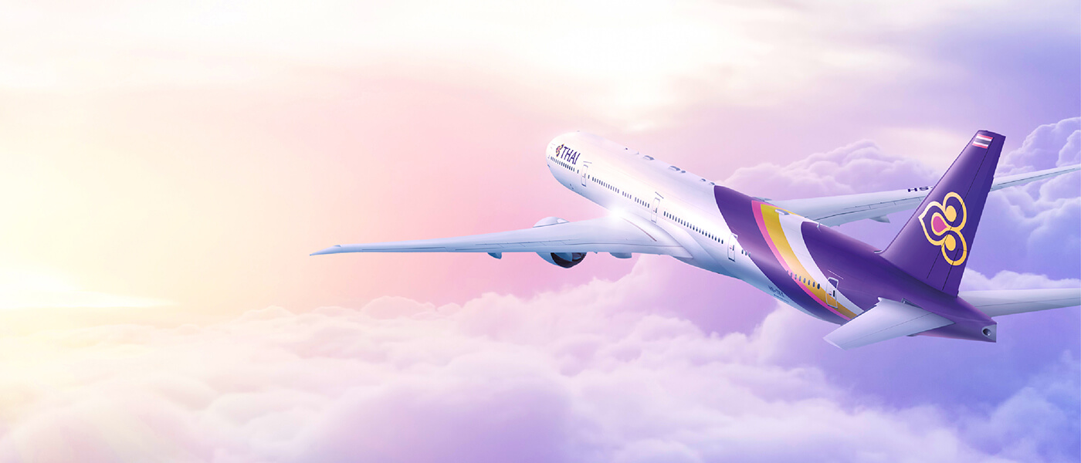
10.45 น. |  | ออกเดินทางสู่ เซี่ยงไฮ้ โดยสายการบิน Thai Airways (TG) เที่ยวบินที่ TG664  * น้ำหนักกระเป๋า 23 กิโลกรัม/ท่าน * มีบริการอาหารบนเครื่อง
16.00 น. |  | เดินทางถึง ท่าอากาศยานนานาชาติเซี่ยงไฮ้ผู่ตง ประเทศจีน เวลาท้องถิ่นเร็วกว่าประเทศไทย 1 ชั่วโมง (เพื่อความสะดวกในการนัดหมาย กรุณาปรับนาฬิกาของท่านเป็นเวลาท้องถิ่น) หลังจากท่านได้ผ่านพิธีการตรวจคนเข้าเมืองและศุลกากร
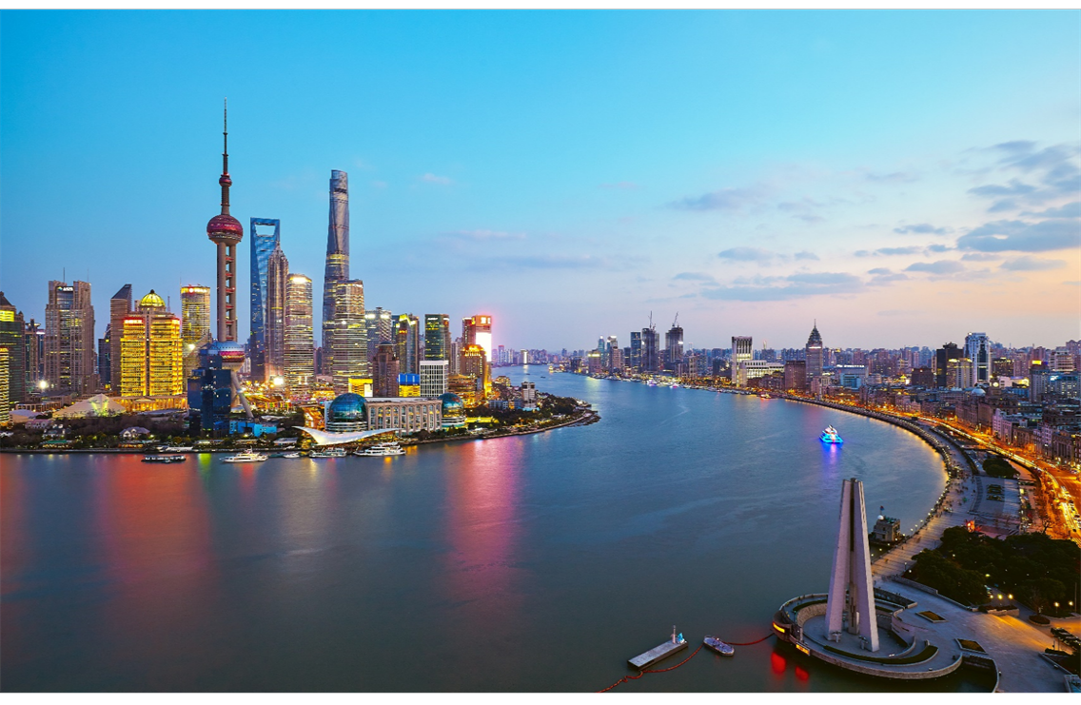
 |  | นำท่านสู่ ถนนหวยไห่ เป็นถนนสายช้อปปิ้งที่ได้ชื่อว่าเป็น "ถนนชองเซลิเซ่แห่งตะวันออก" ของเซี่ยงไฮ้ ถนนสายนี้มีบรรยากาศที่แตกต่างจากถนนนานกิง โดยจะมีความทันสมัย หรูหรา และมีความเป็นไลฟ์สไตล์แบบวัยรุ่นและคนทำงานรุ่นใหม่มากกว่า ไฮไลท์สำคัญบนถนนหวยไห่ (โดยเฉพาะช่วง Huaihai Middle Road) สวรรค์ของสายแฟชั่นและแบรนด์เก๋ มีร้าน Songmont Flagship Store ซึ่งเป็นร้านกระเป๋าแบรนด์ดังที่ออกแบบร้านได้สวยงามและเป็นเอกลักษณ์ ร้าน Haus Nowhere Shanghai (Gentle Monster) ร้านมัลติแบรนด์สุดล้ำที่มีงานศิลปะติดตั้งขนาดใหญ่และการตกแต่งที่แปลกตา เป็นจุดที่คนมาถ่ายรูปกันเยอะมาก
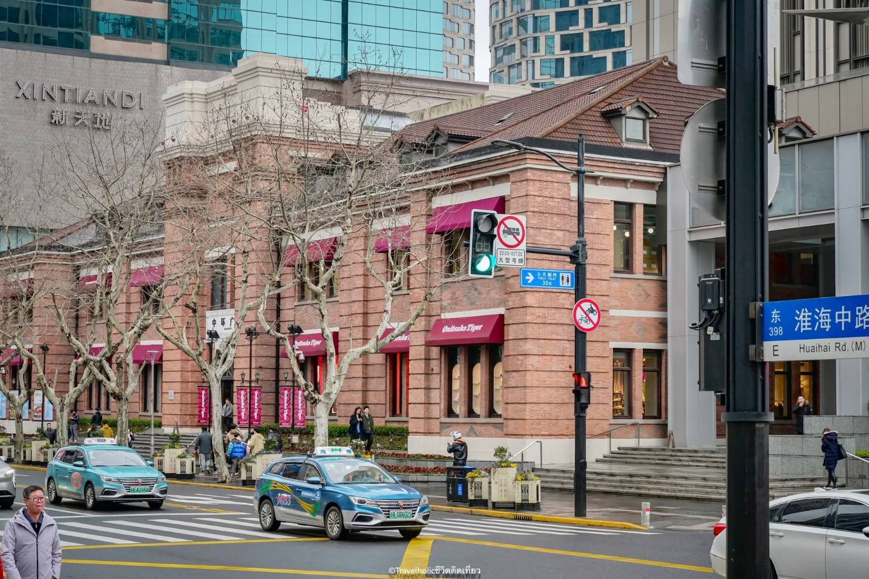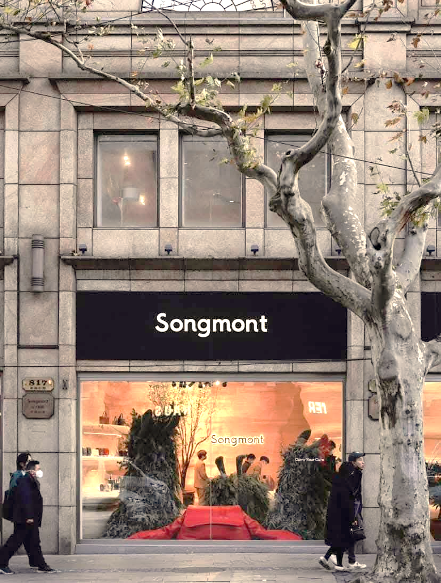
ค่ำ |  | รับประทานอาหารค่ำ ณ ภัตตาคาร (มื้อที่ 1)
ที่พัก |  | Holiday Inn Express Shanghai หรือเทียบเท่าระดับ 4 ดาว (มาตรฐานจีน)
วันที่สอง |  | Shanghai Disneyland เต็มวัน (รวมค่าบัตรเข้า + รถรับส่ง)
เช้า |  | รับประทานอาหารเช้า ณ ภัตตาคาร (มื้อที่ 2)
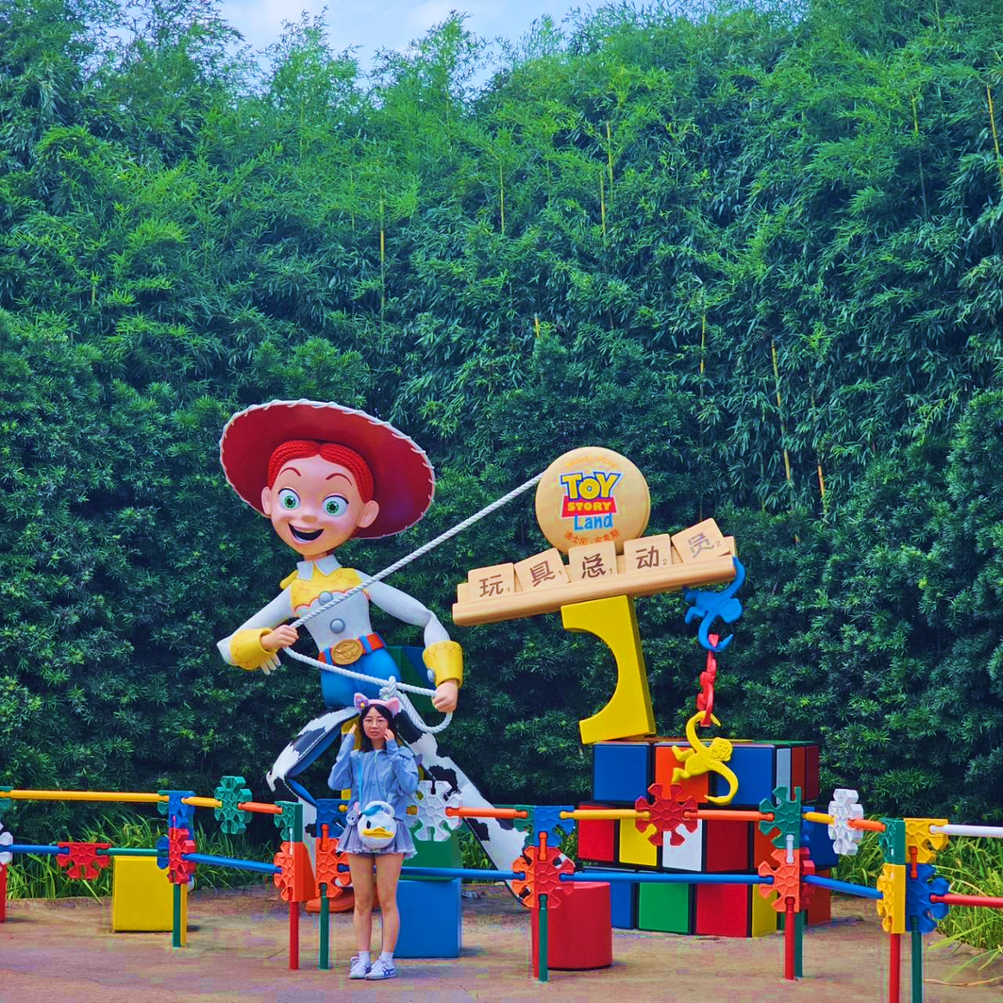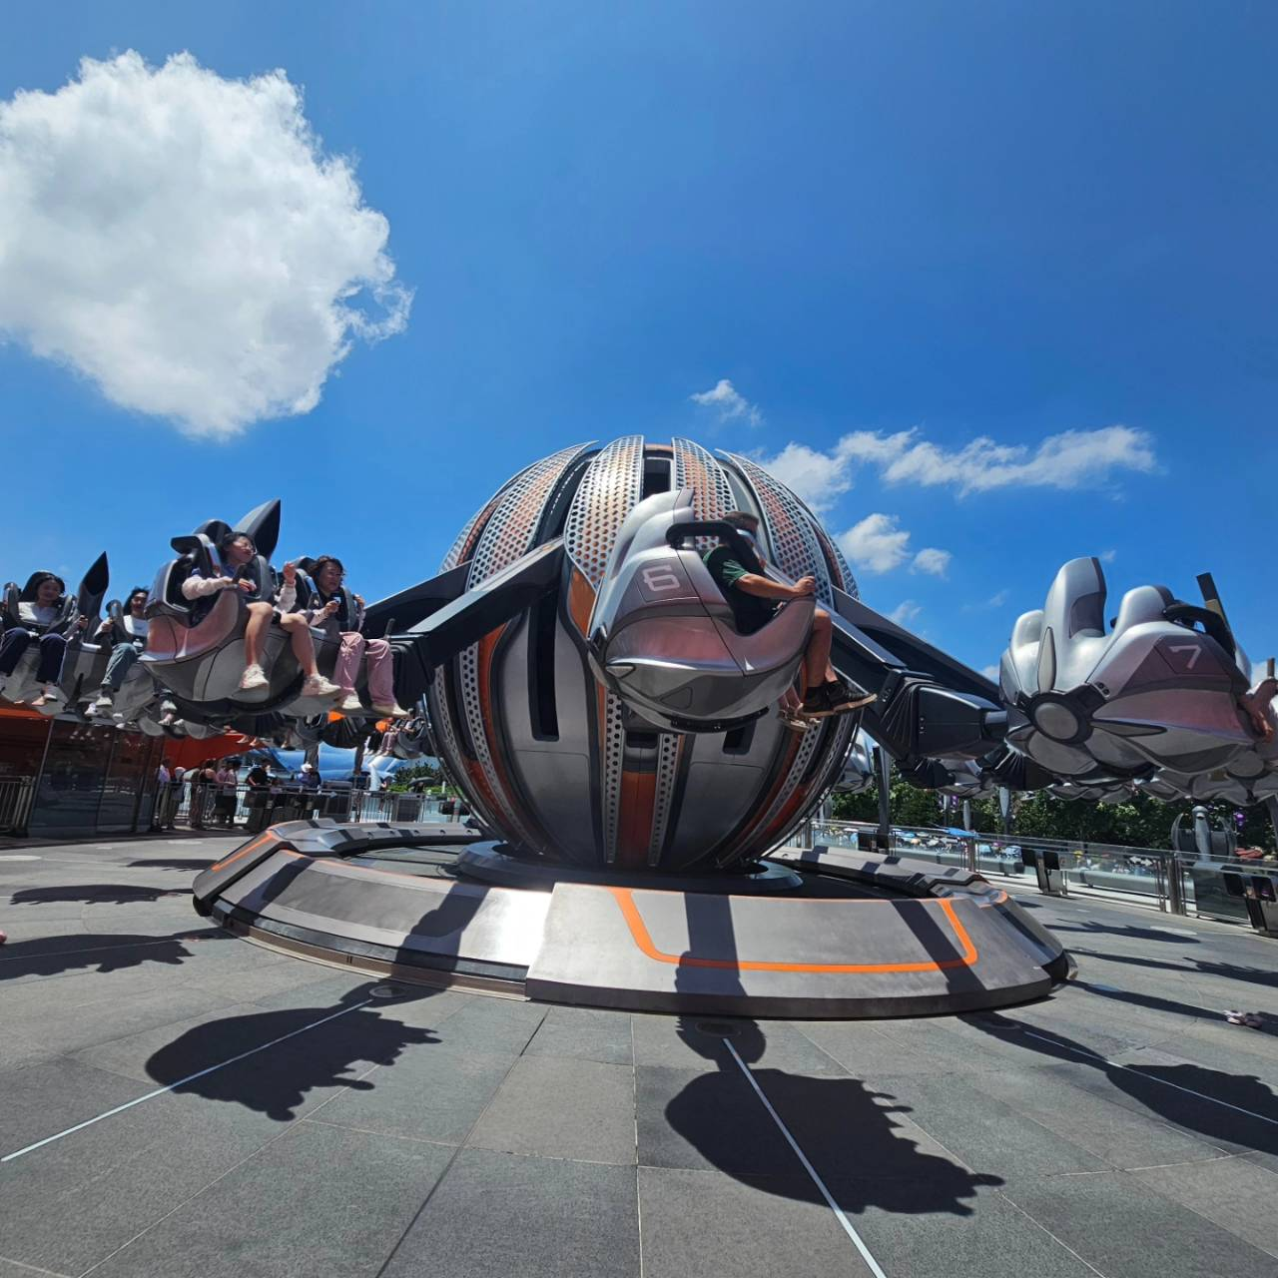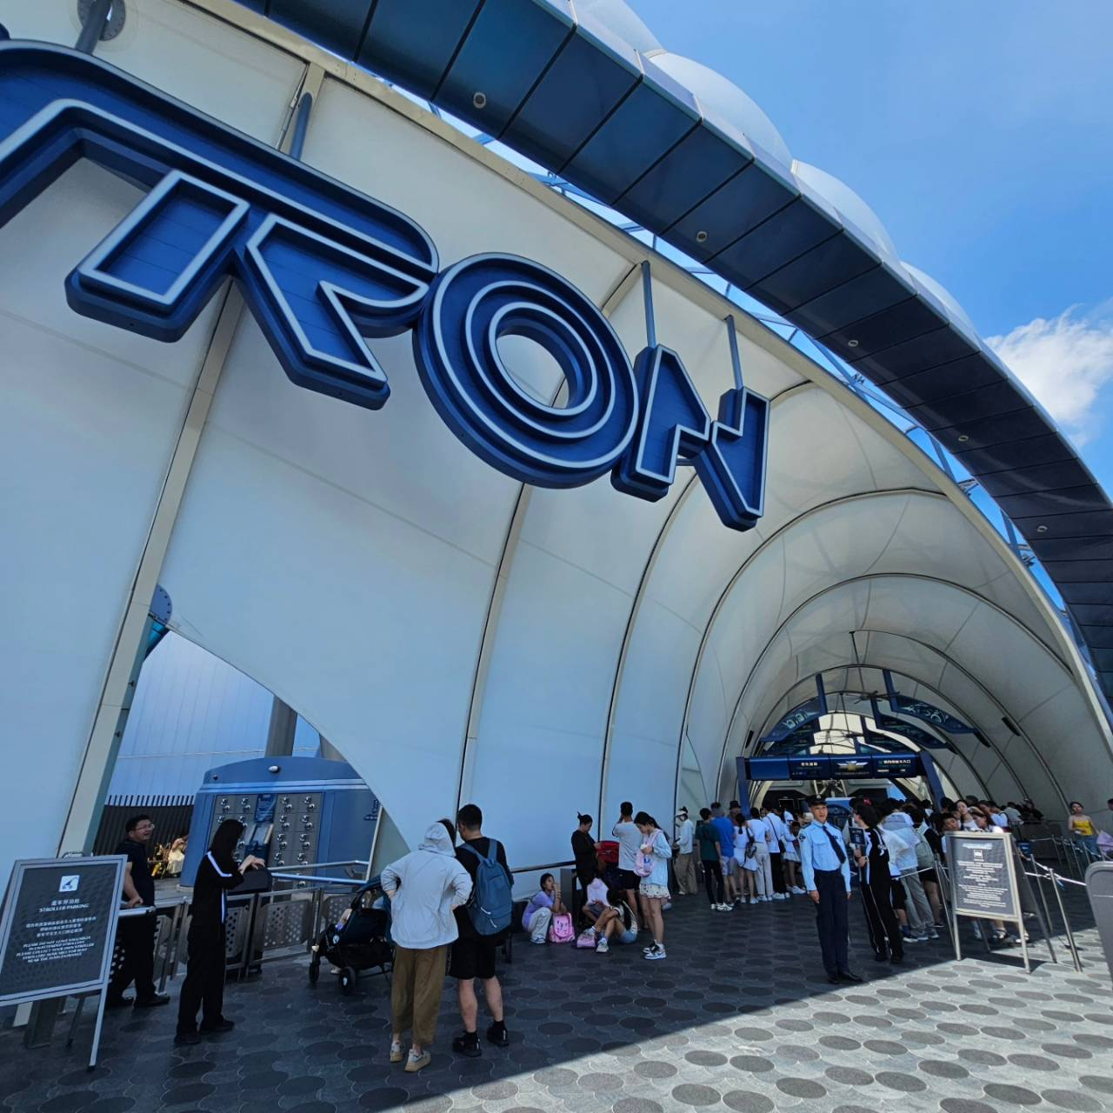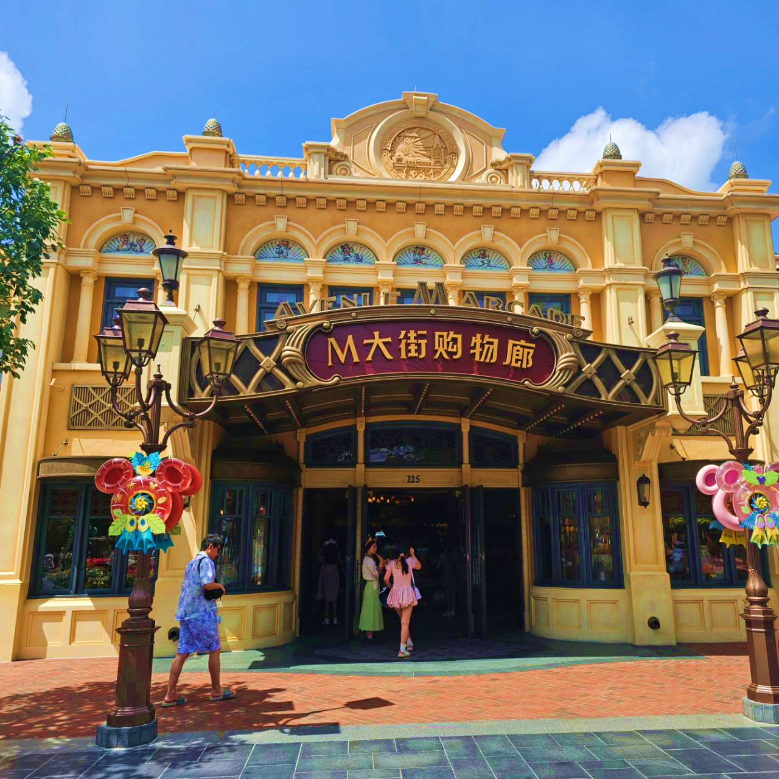
 |  | นำท่านเดินทางสู่ สวนสนุกเซี่ยงไฮ้ดิสนีย์แลนด์ (รวมบัตรเข้าสวนสนุกและรวมค่ารถไป-กลับพร้อมคณะ) ดิสนีย์แลนด์เวอร์ชั่นเซี่ยงไฮ้จะมีตัวละครในนิทานเรื่องใหม่ ซึ่งออกแบบมาโดยเฉพาะสำหรับที่เซี่ยงไฮ้ พรั่งพร้อมด้วยสิ่งดึงดูดใจยิ่งใหญ่อลังการ เช่น ทูมอร์โรว์แลนด์ อ่าวขุมสมบัติ ดินแดนแฟนตาซีสวนแห่งจินตนาการ ภายในบริเวณสวนสนุกแห่งนี้ยังแบ่งพื้นที่ส่วนหนึ่งสำหรับเป็นเมืองดิสนีย์ หรือดิสนีย์ทาวน์ ภานในประกอบด้วยแหล่งช้อปปิ้ง ร้านอาหาร และสิ่งบันเทิง ชมทัศนียภาพที่สวยงามตามธรรมชาติบนเนื้อที่ 2,440 ไร่ และสวนโมเสกอันน่าตื่นตา เล่าเรื่องเกี่ยวกับ 12 นักษัตร ด้วยตัวละครของดิสนีย์นอกจากนั้นเซี่ยงไฮ้ และปราสาทเจ้าหญิง (The Enchanted Storybook Castle) ซึ่งเป็นสัญลักษณ์ของดิสนีย์แลนด์ ขนาดใหญ่ที่สุดและสูงที่สุดเท่าที่วอลต์ดิสนีย์เคยสร้างมาโดยประสาทแห่งนี้จะเป็นที่อยู่ของเจ้าหญิงหลายองค์อีกด้วย
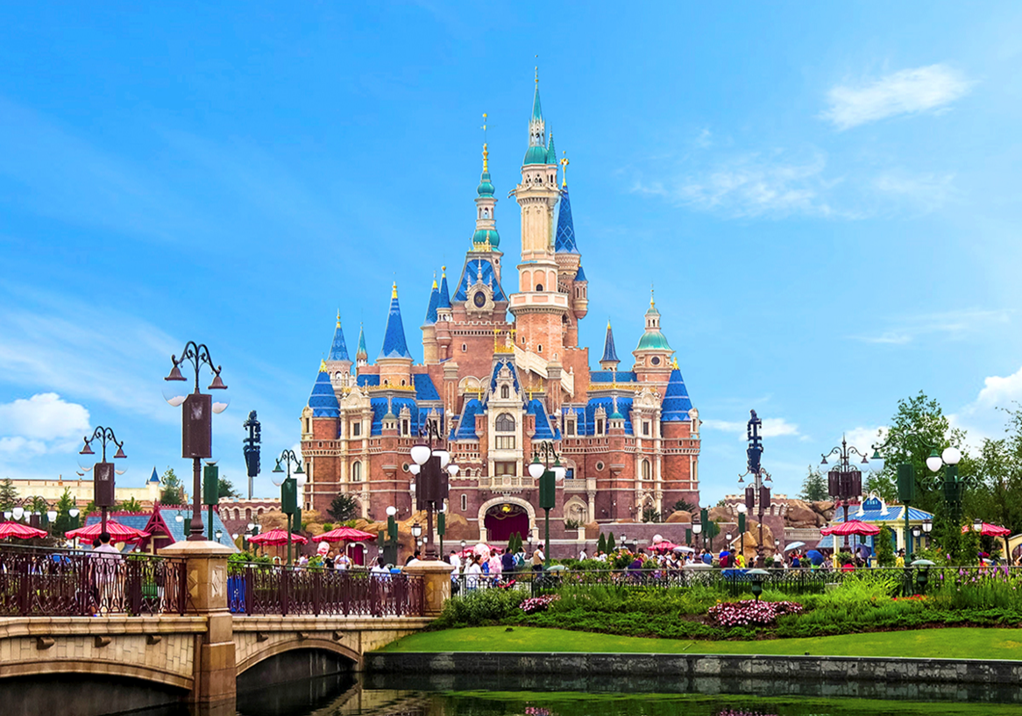
หมายเหตุ : กรณีที่ตรงวันเสาร์หรืออาทิตย์ เนื่องจากจะมีนักท่องเที่ยวค่อนข้างเยอะกว่าวันธรรมดา ทางบริษัทฯ ขอสงวนสิทธิ์ในการเปลี่ยนแปลงรายการเที่ยวดิสนีย์แลนด์ในวันธรรมดาเพื่อผลประโยชน์ของลูกค้าเป็นสำคัญ
หมายเหตุ : เนื่องจากตั๋วดิสนีย์ เป็นตั๋วกรุ๊ปซึ่งลูกค้าจะต้องเข้าสวนสนุกเวลาเดียวกันหรือพร้อมกันทั้งกรุ๊ป กรณีที่ลูกค้าต้องการซื้อตั๋ว Early Entrance หรือ Early Pass กรุณาแจ้งความประสงค์ให้ทางบริษัททราบ ตั้งแต่วันที่ทำการจองทัวร์ ทั้งนี้หากไม่มีการแจ้งล่วงหน้าและเกิดปัญหาใดๆ ขึ้นภายหลัง ทางบริษัทขอสงวนสิทธิ์ไม่รับผิดชอบต่อค่าใช้จ่ายหรือความเสียหายใดๆ ที่อาจเกิดขึ้น
หมายเหตุ : สำหรับการซื้อบัตร Early Entry หรือ Premier Access สามารกดซื้อได้ทาง Application Shanghai Disneyland โดยการโหลด App แล้ว register สามารถซื้อล่วงหน้าได้ 7 วัน มีให้เลือกหลายแบบ ทั้งแบบเซ็ต / แบบเดี่ยว ท่านสามารถชำระเงินผ่านบัตรเครดิตได้ด้วยตัวเอง ทั้งนี้จะต้องใช้เลขตั๋วดิสนีย์จากทางบริษัทเพื่อนำไปใส่ในการอ้างอิง กรุณาทักมาสอบถามอีกครั้งก่อนการซื้อบัตร
***ในกรณีลูกค้าไม่ประสงค์จะเข้าสวนสนุกดิสนีย์แลนด์ ทางบริษัทฯ จะทำการคืนเงินให้ท่านละ 1,500 บาท***
รบกวนแจ้งล่วงหน้าอย่างน้อย 15 วันก่อนเดินทาง
อิสระรับประทานอาหารกลางวันและอาหารค่ำตามอัธยาศัย เพื่อความสะดวกในการเล่นเครื่องเล่นอย่างจุใจ
 |  | สมควรแก่เวลานำท่านเดินทางออกจาก สวนสนุกเซี่ยงไฮ้ดิสนีย์แลนด์ นำท่านกลับเข้าสูที่พัก
ที่พัก |  | Holiday Inn Express Shanghai หรือเทียบเท่าระดับ 4 ดาว (มาตรฐานจีน)
วันที่สาม |  | หาดไว่ทาน – ถ่ายรูปหอไข่มุก – ถนนนานกิง – นั่งรถไฟความเร็วสูงสู่เมืองปักกิ่ง (G20: 15.00 – 19.36)
เช้า |  | รับประทานอาหารเช้า ณ ห้องอาหารของโรงแรม (มื้อที่ 3)
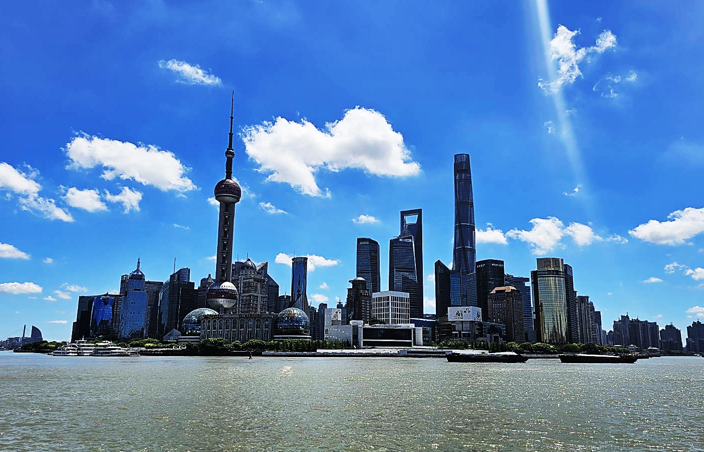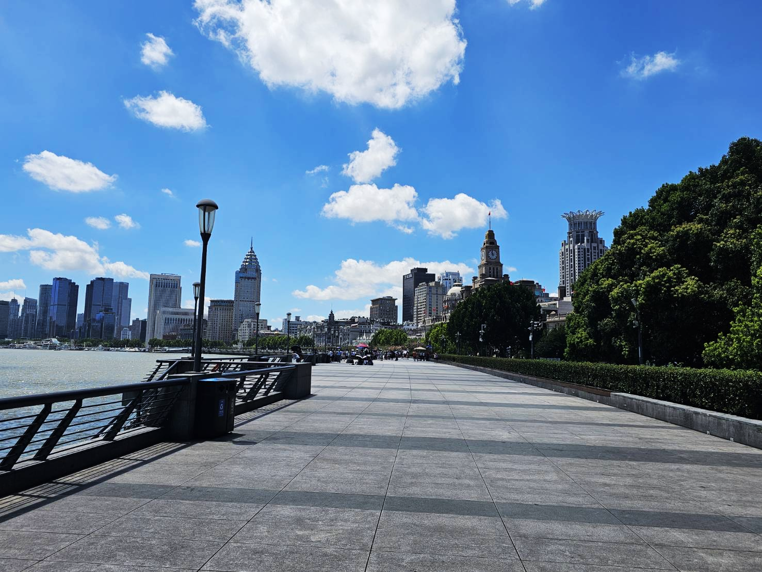
 |  | นำท่านสู่จุดถ่ายรูปหอไข่มุกที่สวยที่สุดคือบริเวณ หาดไว่ทาน (The Bund) ถือเป็นสัญลักษณ์ที่โดดเด่นของนครเซี่ยงไฮ้อีกทั้งถือเป็นศูนย์กลางทางด้านการเงินการธนาคารที่สำคัญแห่งหนึ่งของเซี่ยงไฮ้ตลอดแนวยาวของหาดไว่ทานเป็นแหล่งรวมศิลปะสถาปัตยกรรมที่หลากหลาย เช่น สถาปัตยกรรมแบบโรมันโกธิคบารอครวมทั้งการผสมผสาน ระหว่างสถาปัตยกรรมตะวันออก-ตะวันตกเป็นที่ตั้งของหน่วยงานภาครัฐเช่น กรมศุลกากร โรงแรม และสำนักงานใหญ่ของธนาคารต่างชาติเป็นต้น
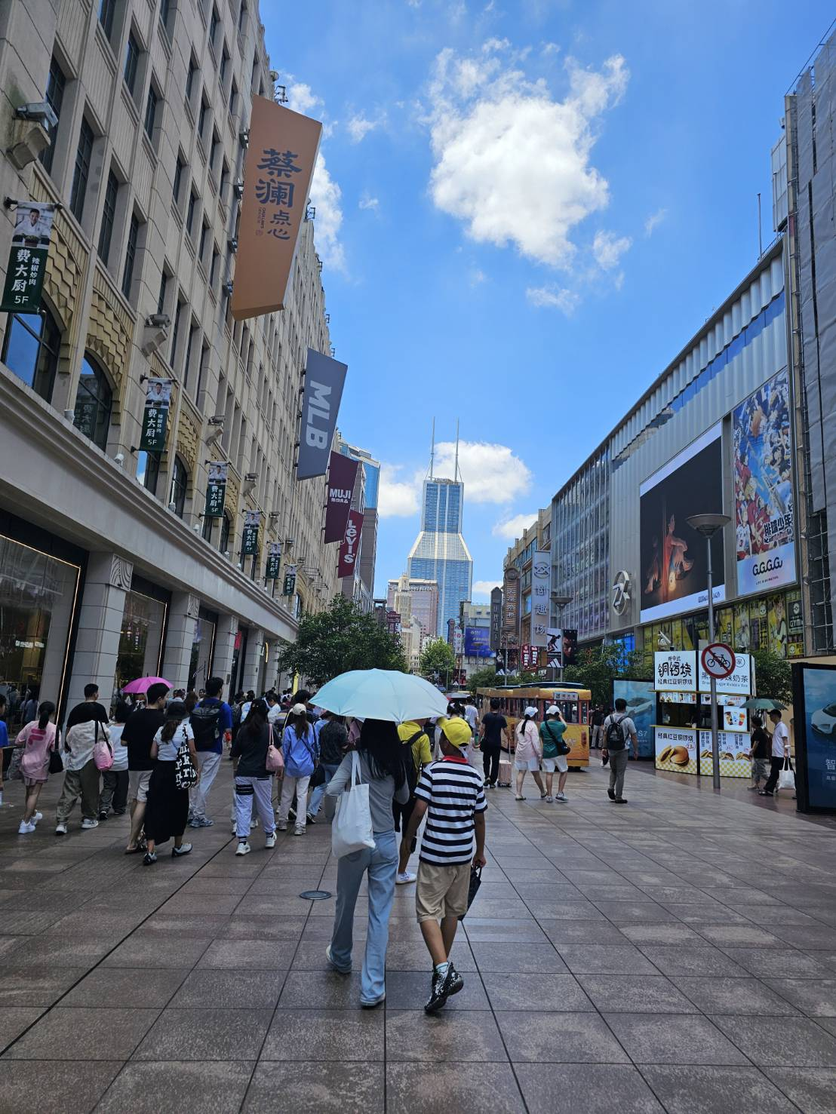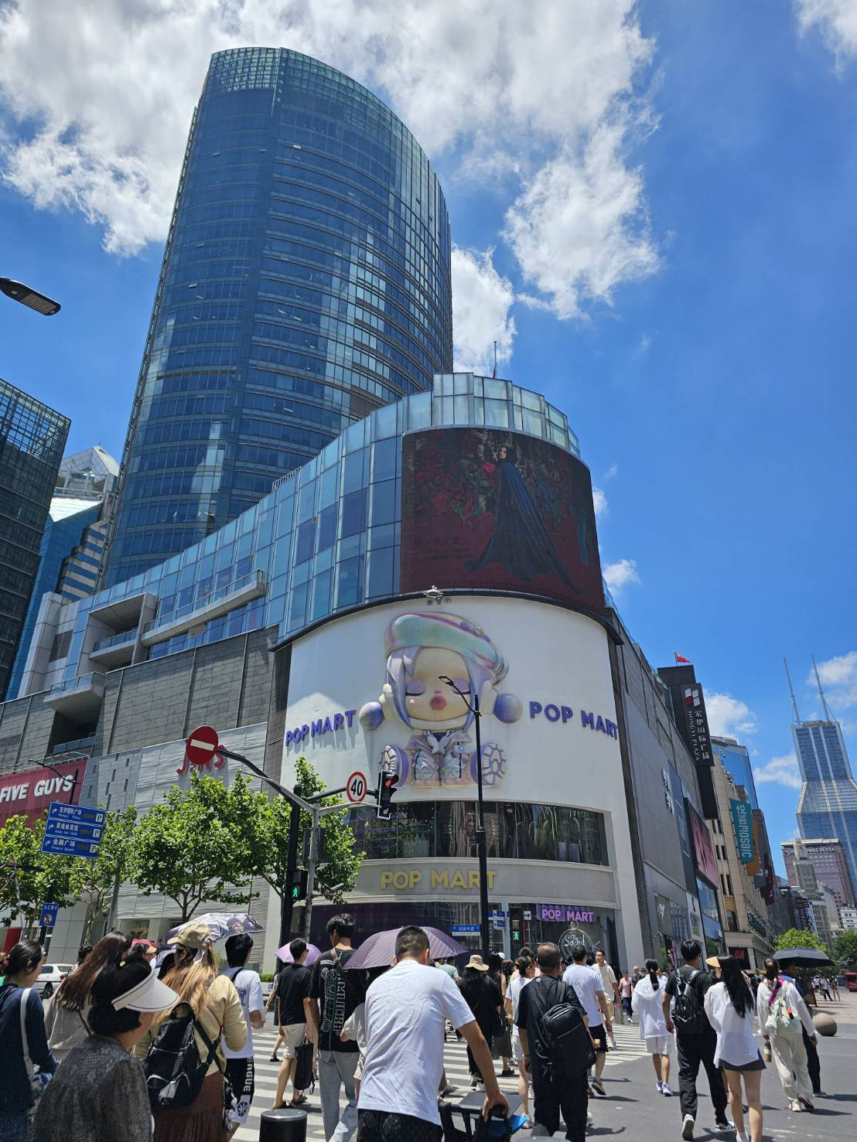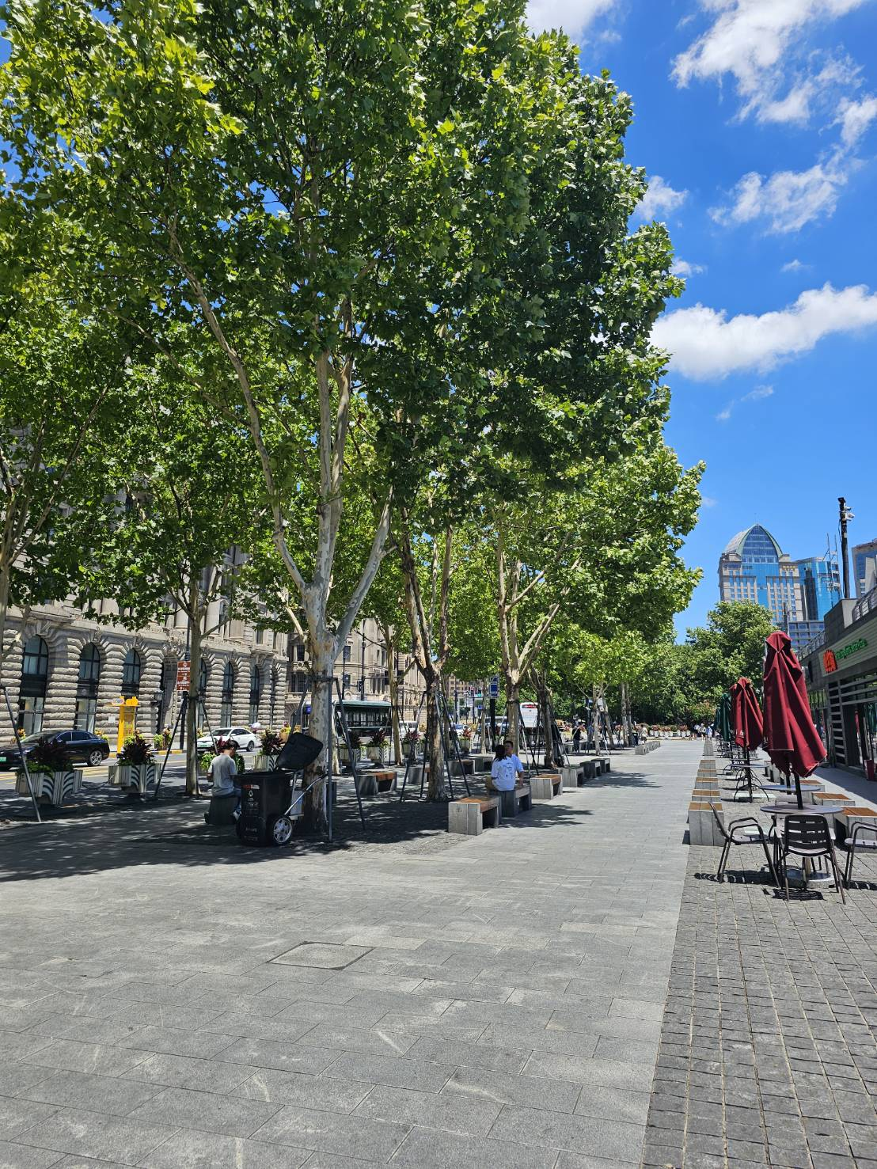
 |  | จากนั้นนำท่านสู่ ถนนนานกิง ถนนแห่งนี้เปรียบเหมือนย่านสีลมของเมืองไทย หรือย่านออร์ชาร์ด ของสิงคโปร์ ถนนนี้มีความยาวประมาณ 5 กิโลเมตร มีห้างสรรพสินค้ามากมายอยู่บนถนนแห่งนี้เป็นย่านที่คึกคักและทันสมัยที่สุดในเซี่ยงไฮ้
กลางวัน |  | รับประทานอาหารกลางวัน ณ ภัตตาคาร (มื้อที่ 4)
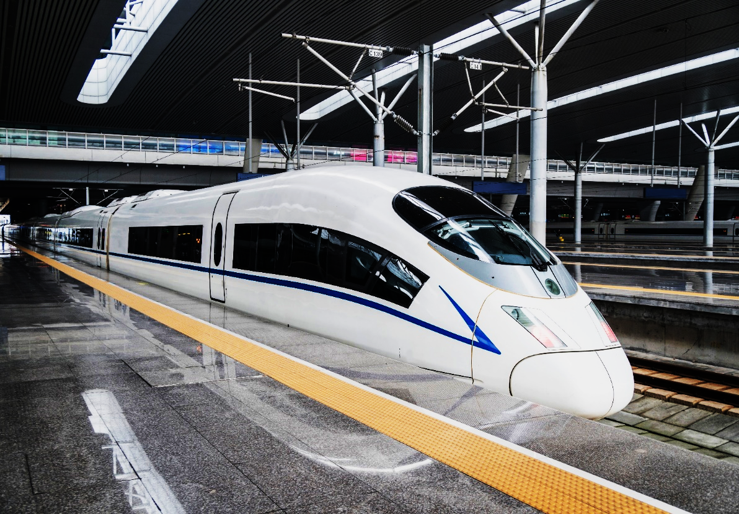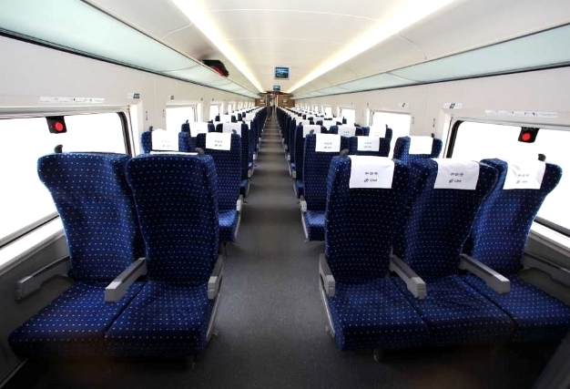
Second Class
นำท่านเดินทางสู่ เมืองปักกิ่ง โดยรถไฟความเร็วสูง (ใช้เวลาเดินทางประมาณ 5 ชั่วโมง) ระยะทาง 1,318 กิโลเมตรปักกิ่ง เป็นเมืองหลวงของสาธารณรัฐประชาชนจีน มีชื่อย่อว่า “จิง” ตั้งอยู่ที่ภาคตะวันออกเฉียงเหนือของที่ราบหวาเป่ย์ ชื่อแรกเริ่มคือ “จี้” ในสมัยวสันตสารทและสมัยรณรัฐ เป็นเมืองหลวงของแคว้นเยียน ในสมัยราชวงศ์เหลียว เป็นเมืองหลวงรอง ชื่อ “เยียนจิง” และเป็นเมืองหลวงของจีนมาตั้งแต่สมัยราชวงศ์จิน ราชวงศ์หยวน ราชวงศ์หมิง ราชวงศ์ชิง จนถึงสาธารณรัฐจีน
หมายเหตุ
- รถไฟอาจจะมีการเปลี่ยนขบวนเวลา ขอสงวนสิทธิ์จัดขบวนและเวลาตามความเหมาะสม
- การขึ้นรถไฟลูกค้าต้องลากกระเป๋าด้วยตัวเอง เพื่อความรวดเร็วในการขึ้นหรือลงรถไฟ สัมภาระและกระเป๋าเดินทางของท่าน ควรจัดให้เรียบร้อยและไม่ควรใช้กระเป๋าที่มีขนาดใหญ่จนเกินไป (รถไฟจะจอดประมาณ 2-6 นาที ต่อสถานี)
ค่ำ |  | รับประทานอาหารค่ำ ณ ภัตตาคาร (มื้อที่ 5)
ที่พัก |  | Beijing Henan Plaza Hotel หรือเทียบเท่าระดับ 4 ดาว (มาตรฐานจีน)
วันที่สี่ |  | พระราชวังฤดูร้อนอวี้เหอหยวน – กำแพงเมืองจีนด่านจวียงกวน – ย่านซานหลี่ถุน
เช้า |  | รับประทานอาหารเช้า ณ ห้องอาหารของโรงแรม (มื้อที่ 6)
 |  | นำท่านเดินทางสู่ พระราชวังฤดูร้อนอวี้เหอหยวน ตั้งอยู่ในเขตชานเมืองด้านทิศตะวันตกเฉียงเหนือของกรุงปักกิ่งห่างจากตัวเมืองปักกิ่งประมาณ 15 กิโลเมตร พระราชวังฤดูร้อนอวี้เหอหยวนเดิมเป็นสวนฤดูร้อนและสวนดอกไม้ในสมัยกุบไลข่าน ต่อมาในปี ค.ศ. 1893 พระนางฉือซีไทเฮาได้นำงบประมาณของกองทัพเรือมาบูรณะซ่อมแซมจนเป็นลักษณะที่เห็นในปัจจุบัน ภายในพระราชวังประกอบด้วย ตำหนักเลอโช่วถัง สถานที่ประทับของพระนางฉือซีไทเฮา ตำหนักเริ่นโช่วเตี้ยน สถานที่ว่าราชการของพระนางฉือซีไทเฮา ภูเขาว่านโส้วซาน ทะเลสาบคุนหมิง เก๋งพระหอม ตำหนักเรียงเมฆ เต๋อเหอหยวน ฉางหลาน (ระเบียงยาวลัดเลาะไปตามริมทะเลสาบ คุนหมิงตกแต่งด้วยภาพวาดต่างๆ) และตำหนักต่างๆ อีกมากมาย
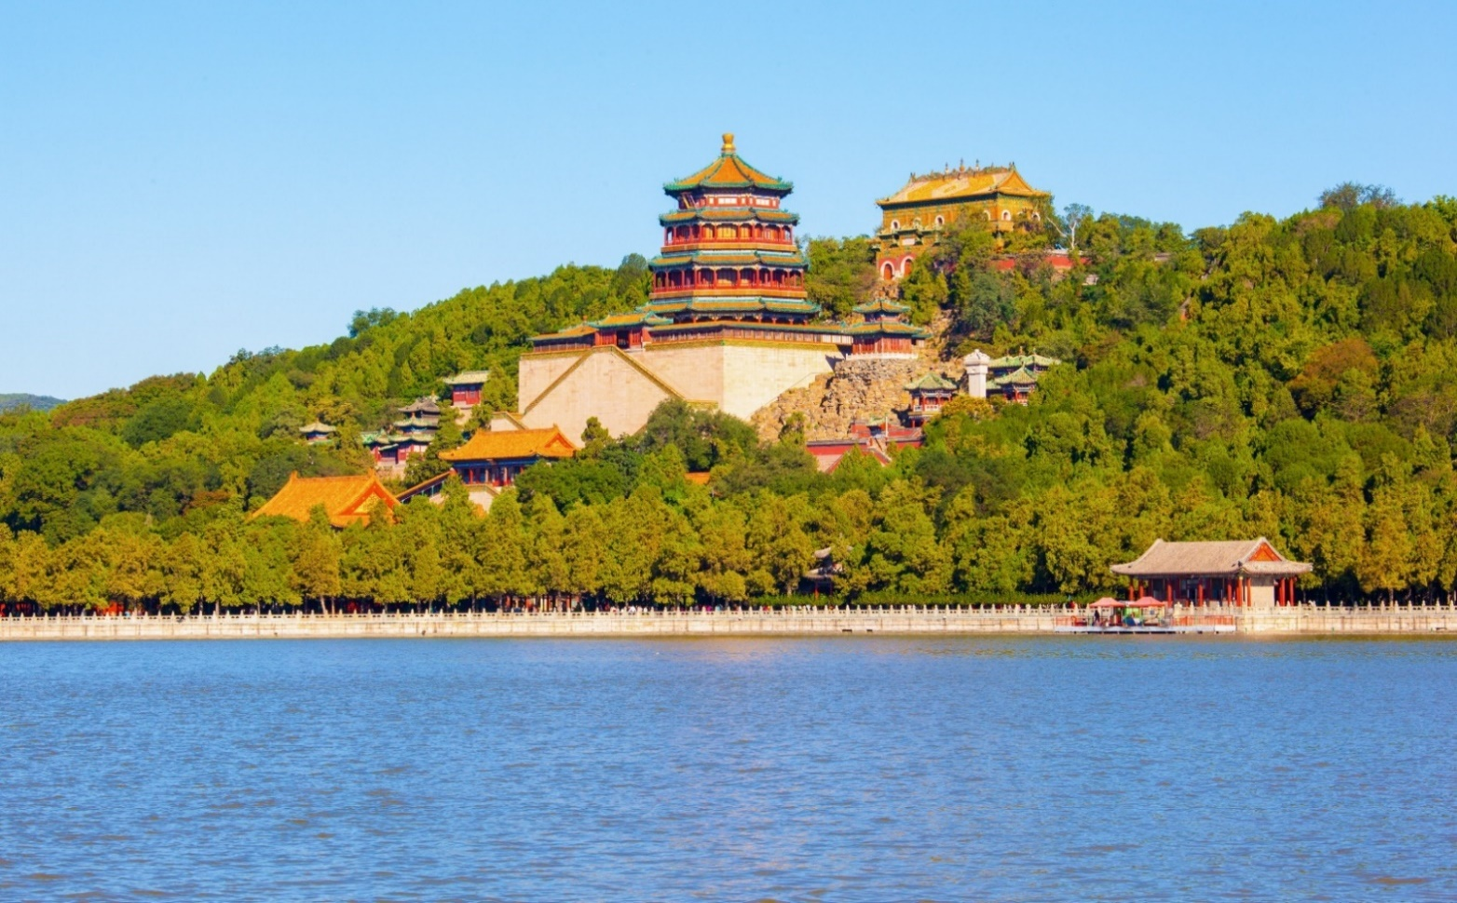
กลางวัน |  | รับประทานอาหารกลางวัน ณ ภัตตาคาร (มื้อที่ 7)
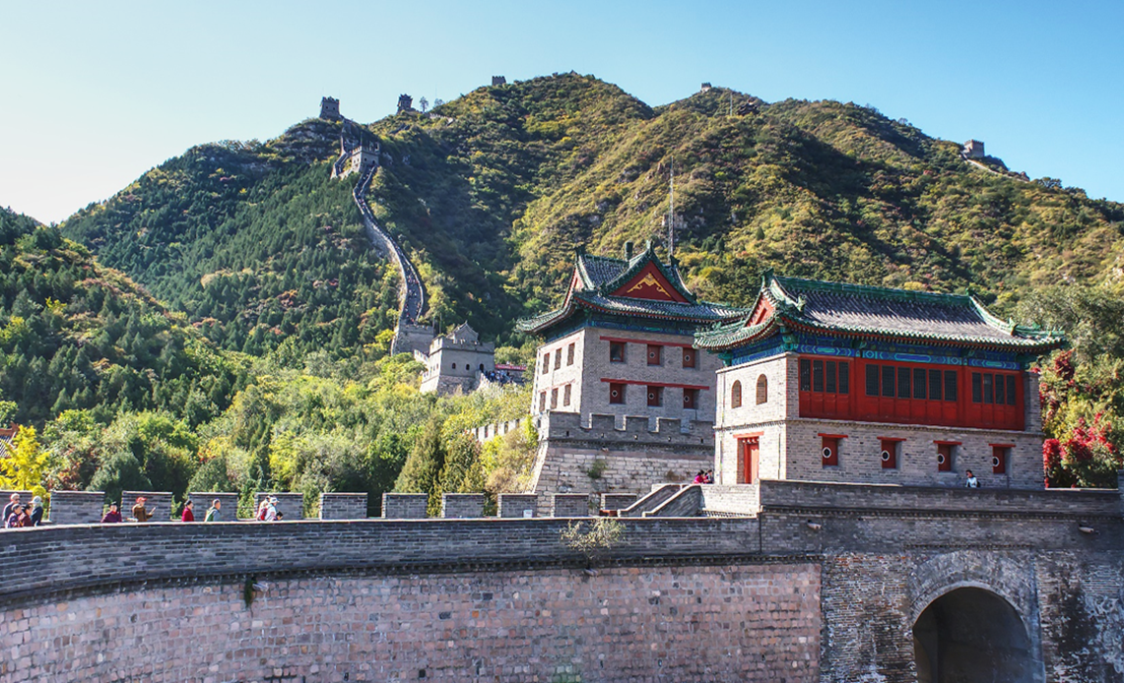
 |  | นำท่านเดินทางสู่ กำแพงเมืองจีนด่านจวียงกวน เป็นกำแพงที่มีป้อมคั่นเป็นช่วง ๆ ของจีนสมัยโบราณ สร้างในสมัยพระเจ้าจิ๋นซีฮ่องเต้เป็นครั้งแรก กำแพงส่วนใหญ่ที่ปรากฏในปัจจุบันสร้างขึ้นในสมัยราชวงศ์หมิง ทั้งนี้เพื่อป้องกันการรุกรานจากพวกมองโกล และพวกเติร์ก หลังจากนั้นยังมีการสร้างกำแพงต่ออีกหลายครั้งด้วยกันแต่ภายหลังก็มีเผ่าเร่ร่อนจากมองโกเลียและแมนจูเรียสามารถบุกฝ่ากำแพงเมืองจีนได้สำเร็จ มีความยาวทั้งหมดถึง 6,350 กิโลเมตร และนับเป็นหนึ่งในเจ็ดสิ่งมหัศจรรย์ของโลกยุคกลางด้วย เชื่อกันว่า หากมองเมืองจีนจากอวกาศจะสามารถเห็นกำแพงเมืองจีนได้
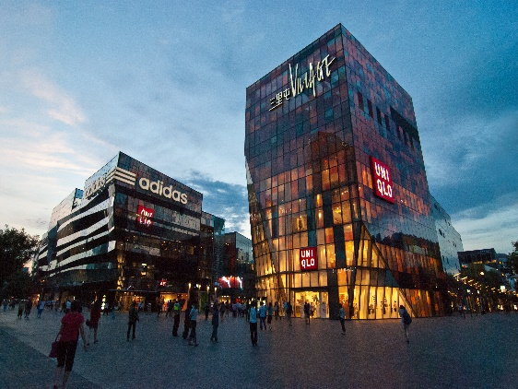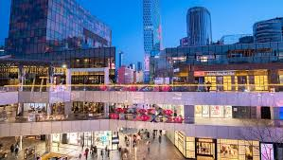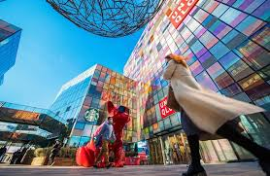
 |  | จากนั้นนำท่านชมและช้อปปิ้ง ย่านซานหลี่ถุน ถนนคนเดินเส้นนี้เต็มไปด้วยตึกสูงใหญ่ทันสมัย ร้านแบรนด์ต่าง ๆ ทั้งแบรนด์สตรีท แบรนด์ไฮเอนด์ และแบรนด์โลคอล นอกจากนั้นยังเป็นที่ตั้งของร้านอาหาร ร้านขายเครื่องดื่ม คาเฟ่ และบาร์ในยามค่ำคืนอีกด้วย ที่สุดปลายทางของของซานลี่ถุนเป็นที่ตั้งของห้างสรรพสินค้าขนาดใหญ่อย่าง Taikooli (ไท่คู่ลี่) ที่ชวนให้เราเดินกันสนุกสนานในย่านนี้ เรียกได้ว่าถ้าอยากมาดูแฟชั่นของจีนก็มาที่นี่เลย
ค่ำ |  | รับประทานอาหารค่ำ ณ ภัตตาคาร (มื้อที่ 8)
ที่พัก |  | Beijing Henan Plaza Hotel หรือเทียบเท่าระดับ 4 ดาว (มาตรฐานจีน)
วันที่ห้า |  | Universal Studio Beijing เต็มวัน (รวมค่าบัตรเข้า + รถรับส่ง)
เช้า |  | รับประทานอาหารเช้า ณ ห้องอาหารของโรงแรม (มื้อที่ 9)
นำท่านเดินทางสู่ สวนสนุก UNIVERSAL STUDIO BEIJING ตั้งอยู่ในย่านถงโจว (Tongzhou) ของกรุงปักกิ่ง มีพื้นที่กว่า 2,500 ไร่ นับเป็นธีมพาร์คแบรนด์ Universal Studios แห่งที่ 5 ของโลก และเป็นแห่งที่ 3 ของเอเชีย (ต่อจาก Universal Studios Japan และ Universal Studios Singapore)
รวบรวมแหล่งท่องเที่ยวต่าง ๆ เครื่องเล่น และการแสดงที่ดีที่สุดจากยูนิเวอร์แซล สตูดิโอ จากทั่วโลก พร้อมทั้งการออกแบบที่สะท้อนถึงมรดกทางวัฒนธรรมของจีน โดยแบ่งพื้นที่เป็น 7 โซน ได้แก่ Kung Fu Panda Land of Awesomeness, Transformers Metrobase, Minion Land, The Wizarding World of Harry Potter, Jurassic World Isla Nublar, Hollywood และ WaterWorld ซึ่งแต่ละโซนก็มีกิจกรรมและความสนุกมากมายที่รอให้ทุกคนเข้าไปเยี่ยมชม
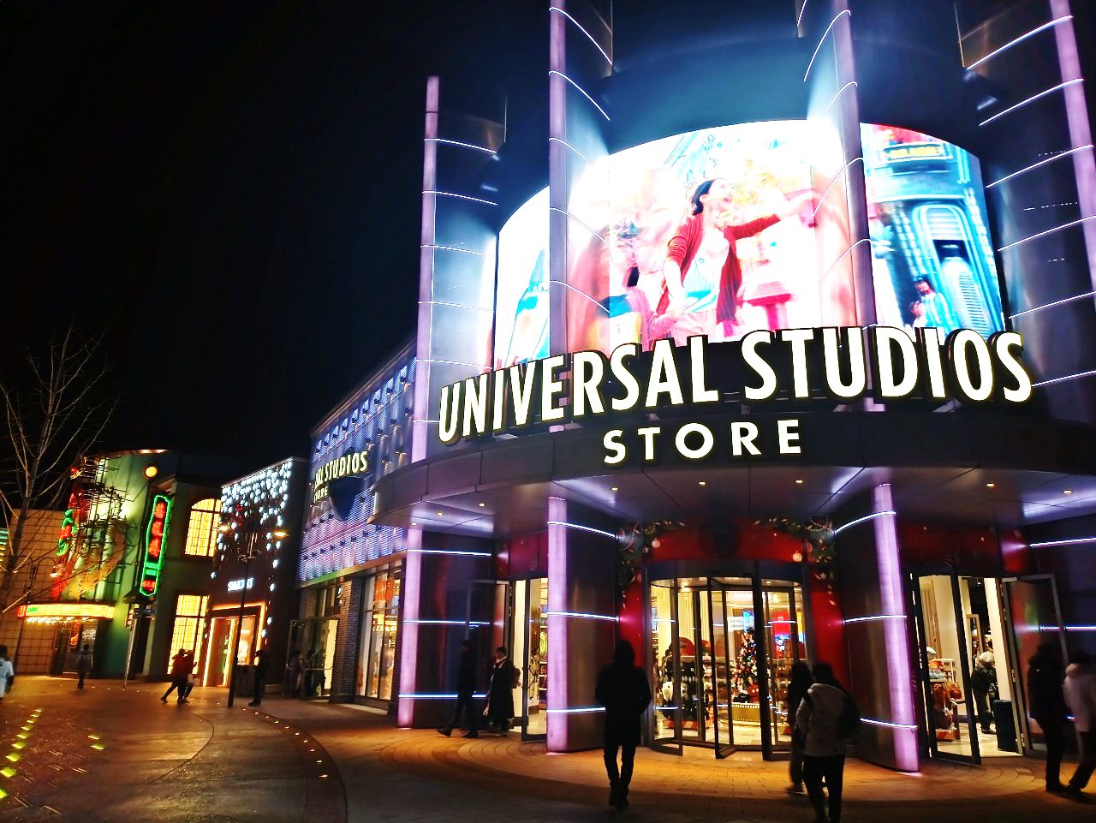

หมายเหตุ : กรณีที่ตรงวันเสาร์หรืออาทิตย์ เนื่องจากจะมีนักท่องเที่ยวค่อนข้างเยอะกว่าวันธรรมดา ทางบริษัทฯ ขอสงวนสิทธิ์ในการเปลี่ยนแปลงรายการเที่ยวดิสนีย์แลนด์ในวันธรรมดาเพื่อผลประโยชน์ของลูกค้าเป็นสำคัญ
***ในกรณีลูกค้าไม่ประสงค์จะเข้าสวนสนุกดิสนีย์แลนด์ ทางบริษัทฯ จะทำการคืนเงินให้ท่านละ 1,500 บาท***
รบกวนแจ้งล่วงหน้าอย่างน้อย 15 วันก่อนเดินทาง
อิสระรับประทานอาหารกลางวันและอาหารค่าตามอัธยาศัย เพื่อความสะดวกในการเล่นเครื่องเล่นอย่างจุใจ
ที่พัก | Beijing Henan Plaza Hotel หรือเทียบเท่าระดับ 4 ดาว (มาตรฐานจีน)
วันที่หก |  | พระราชวังต้องห้ามกู้กง – สนามบินปักกิ่ง – กรุงเทพฯ(สนามบินสุวรรณภูมิ) (TG615 17.05-21.15)
เช้า |  | รับประทานอาหารเช้า ณ ห้องอาหารของโรงแรม (มื้อที่ 10)
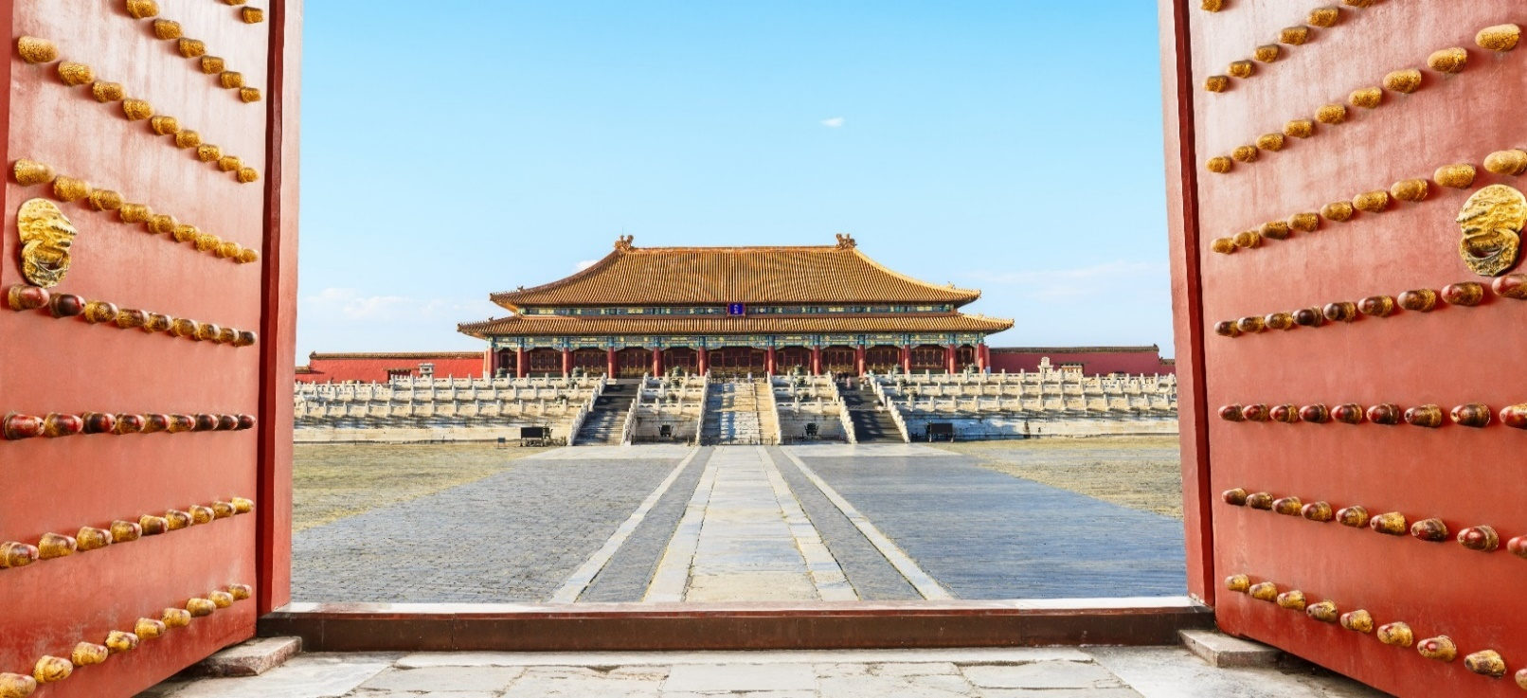
นำท่านเดินสู่ พระราชวังต้องห้าม หรือพระราชวังกู้กง สร้างขึ้นในสมัยจักรพรรดิหย่งเล่อแห่งราชวงศ์หมิง เป็นทั้งบ้านและชีวิตของจักรพรรดิในราชวงศ์หมิงและชิงรวมทั้งสิ้น 24 พระองค์ พระราชวังเก่าแก่ที่มีประวัติศาสตร์ยาวนานกว่า 500 ปี มีชื่อในภาษาจีนว่า ‘กู้กง’ หมายถึงพระราชวังเดิม มีชื่อเรียกอีกอย่างหนึ่งว่า ‘จื่อจิ้นเฉิง’ ซึ่งแปลว่า ‘พระราชวังต้องห้าม’ เหตุที่เรียกพระราชวังต้องห้าม เนื่องมาจากชาวจีนถือคติในการสร้างวังว่า จักรพรรดิเปรียบเสมือนบุตรแห่งสวรรค์ ดังนั้นวังของบุตรแห่งสวรรค์จึงต้องเป็น ‘ที่ต้องห้าม’ คนธรรมดาสามัญไม่สามารถล่วงล้ำเข้าไปได้
หมายเหตุ: เนื่องจากปัจจุบันพระราชวังกู้กง มีกำหนดระยะเวลาการเปิดจองตั๋วทางออนไลน์ล่วงหน้าก่อนวันเข้าชม 7 วัน และจำกัดจำนวนคนเข้าชมต่อวัน หากในกรณีทางแลนด์จีนไม่สามารถจองบัตรเข้าชมได้ ต้องขอความร่วมมือลูกค้าในการซื้อตั๋วเข้าวังที่หน้างาน หากไม่สามารถเข้าเยี่ยมชมได้ ทางบริษัทยินดีชดเชยคืนท่านละ 200 หยวน และขอการเปลี่ยนรายการเป็น วังเก่ากงหวังฝู่ เป็นการทดแทน หรือรายอื่นๆตามความเหมาะสม
กลางวัน |  | รับประทานอาหารกลางวัน ณ ภัตตาคาร (มื้อที่ 11)
 |  | สมควรแก่เวลา นำท่านเดินทางสู่ ท่าอากาศยานนานาชาติปักกิ่ง
17.05 น. |  | อำลาเมืองปักกิ่งเดินทางกลับสู่ สนามบินสุวรรณภูมิ ประเทศไทย โดยสายการบิน Thai Airways (TG) เที่ยวบินที่ TG615 (มีอาหารและเครื่องดื่มบริการบนเครื่อง)
21.15 น. |  | เดินทางกลับถึง สนามบินนานาชาติสุวรรณภูมิ โดยสวัสดิภาพ

